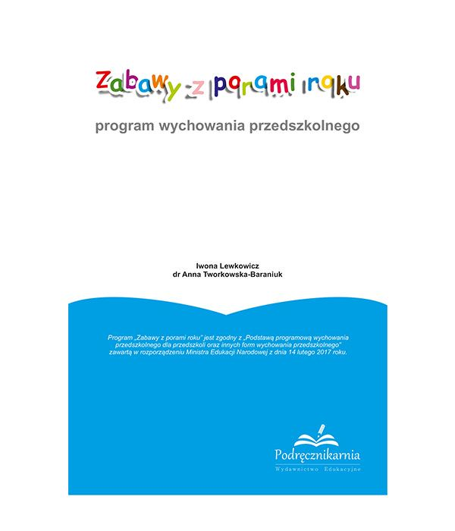
„Wychowanie dziecka to nie miła zabawa, a zadanie, w które trzeba włożyć wysiłek bezsennych nocy, kapitał ciężkich przeżyć i wiele myśli…”
J. Korczak

Realizowany w grupie 4, 5-6 latków Program edukacji przedszkolnej „ Zabawy z porami roku”,
Wyd. „Podręcznikarnia” jest opracowany zgodnie z nową Podstawą programową wychowania przedszkolnego, która została wprowadzoną Rozporządzeniem Ministra Edukacji Narodowej z dnia 14 lutego2017 r. w sprawie podstawy programowej wychowania przedszkolnego.

Zawiera jasne wskazania do realizacji celów wychowania przedszkolnego, dzięki, czemu nauczyciel wie, jak zadbać o potrzeby całej grupy przedszkolnej, w której są zarówno dzieci z deficytami, jak i te uzdolnione.

Uwzględnia ostatnio wprowadzoną nowelizację i zmiany w treściach kształcenia i wychowania. Zwraca też uwagę na potrzebę wspierania rozwoju dziecka, ze szczególnym uwzględnieniem jego ciekawości świata, samodzielności w osiągnięciu celów i rozwijaniu zdolności i zainteresowań.

